Fyzikální olympiáda G 2006 jméno a příjmení, škola:
test (30 bodů)
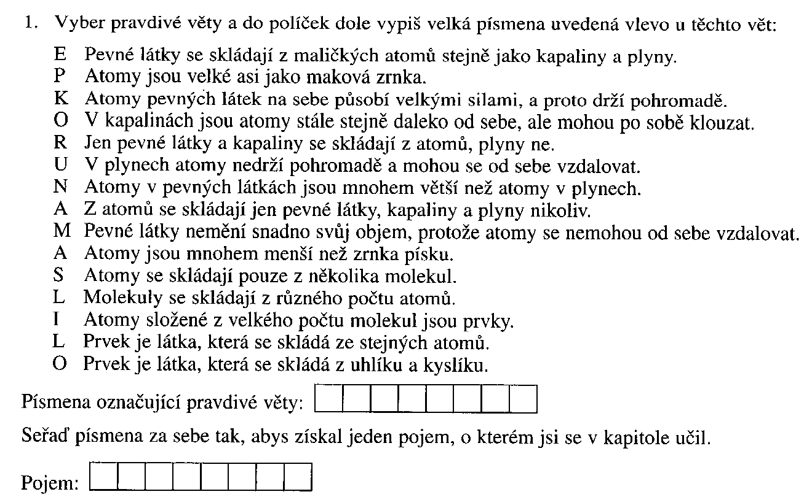

2. Doplň tabulku:
název fyzikální  veličiny | dráha | síla
označení fyzikální  veličiny | s |  |  |  | m
název jednotky | metr |  |  | metr za sekundu
označení jednotky | m |  | kg/m³

3. K daným fyzikálním veličinám přiřaď jména známých fyziků, podle nichž byla jednotka fyzikální veličiny pojmenována.

el. napětí ........ el. proud .......... energie ........... rychlost zvuku.............
síla.................. teplota ............ tlak................ výkon...........................

A) Ampér B) Celsius C) Joule D) Mach E) Newton F) Pascal G) Volta H) Watt

4) Tajenka doplňovačky skrývá jméno význačného českého elektronika.
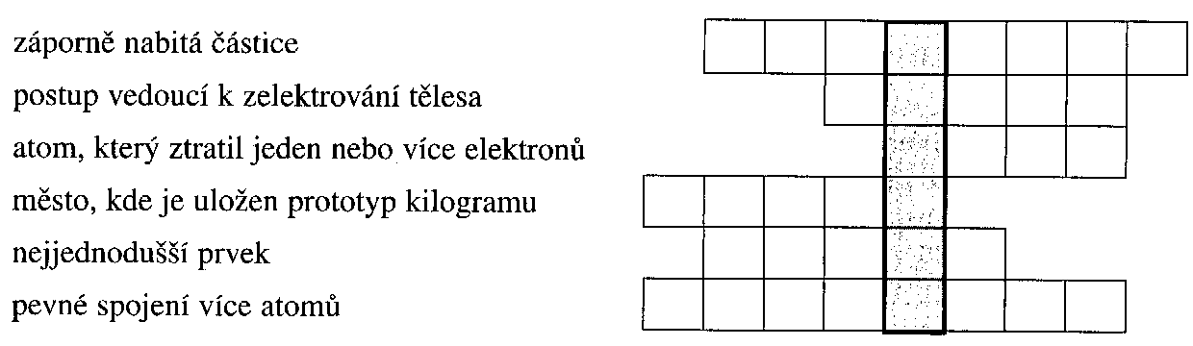

Teploty

Na následujících obrázcích je zobrazeno 9 těles označených písmeny. Přiřaďte k teplotám pod obrázky jednotlivá písmena označující tělesa, která danou teplotu nejspíše mají.

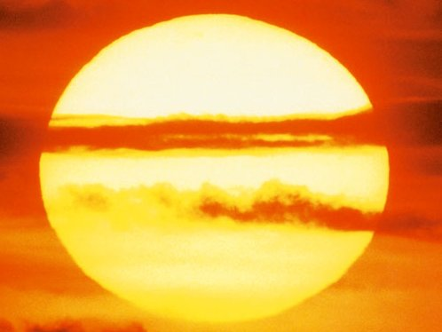 | 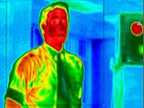 | 
A: povrch slunce | B: lidská tvář | C: tuhý oxid uhličitý
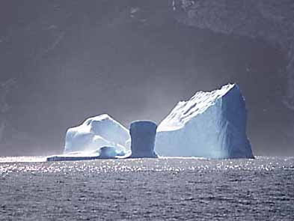 |  | 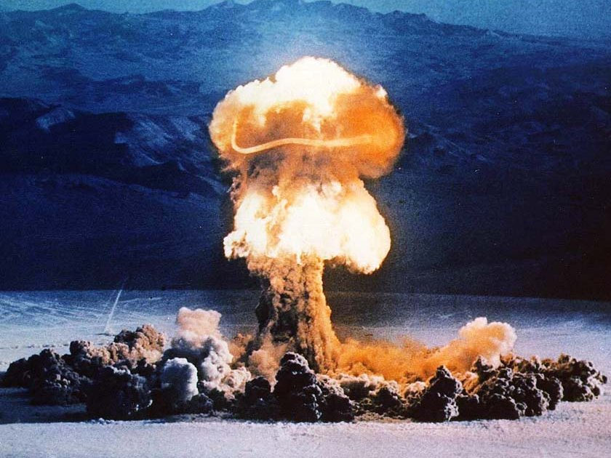
D: voda omývající ledovce | E: vlákno žárovky | F: střed atomového výbuchu
 | 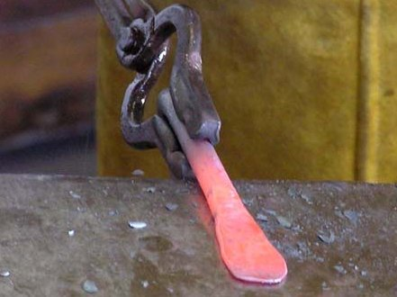 | 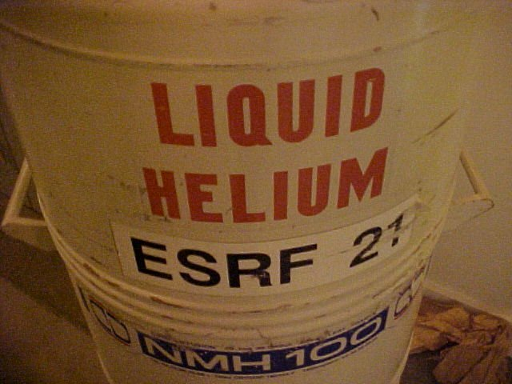
G: tělo pstruha | H: kované železo | I: tekuté hélium

-270°C

-77°C

-1°C

15°C

36°C

800°C

2600°C

5500°C

20 000 000°C

